**Муниципальное бюджетное общеобразовательное учреждение**

**Фоминская основная общеобразовательная школа**

**Урок биологии**

**(с элементами заданий ВПР) в 5 классе**

**по теме «Строение и многообразие бактерий»**

**Учитель: С.В. Бухтиярова**

**2020-2021 уч. год**

**Тема:** Строение и многообразие бактерий

**Класс:** 5

**Тип урока:** знакомство с новым материалом

**Цель:** познакомить учащихся с особенностями строения бактерий и их многообразием.

**Планируемые результаты обучения:**

*Предметные:* учащиеся знакомятся с особенностями строения бактерий и их многообразием.

*Метапредметные:* учащиеся учатся самостоятельно работать с текстом и иллюстрациями учебника, описывать биологические объекты, проводить их сравнительную характеристику.

*Личностные:* интерес к изучению ранее незнакомых объектов живой природы, проведение простейших исследований способствуют формированию у учащихся мотивации к познанию нового и научного мировоззрения.

**Основные понятия урока:** бактерии, формы бактерий, спора.

**Деятельность учащихся:** работа с текстом и иллюстрациями учебника, сотрудничество с одноклассниками при обсуждении особенностей строения и распространения бактерий.

**Ход урока**

**I. Проверка знаний**

Характеристика царств живой природы (ответ учащегося у доски).

**II. Изучение нового материала**

1. Строение и распространение бактерий (рассказ учителя с демонстрацией таблиц).

2. Форма бактерий (самостоятельная работа учащихся с текстом и рисунком 23 учебника. Фронтальная беседа по результатам самостоятельной работы).

3. Споры бактерий (объяснение учителя).

**III. Закрепление материала об особенностях строения бактерий и их распространении: проверочная работа в формате ВПР** (Приложение 1).

**IV. Домашнее задание**

1. Изучить § 11 до раздела «Роль бактерий в природе и жизни человека», ответить на вопросы 1 и 4 в конце параграфа.

2. Выполнить задания 2, 3 к уроку.

Приложение 1

Проверочная работа в формате ВПР

Задание 1.

1.1. Покажите стрелками и подпишите на рисунке оболочку, ядерное вещество, цитоплазму и жгутик.

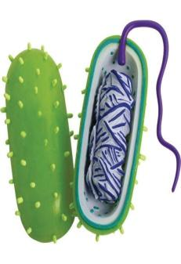

1.2. Укажите, какой органоид обеспечивает передвижение бактерии?

Ответ: ____________________________________________________________

1.3. В приведённом ниже списке названы бактерии. Все они, за исключением одной, имеют общее значение. Выпишите ту, которая «выпадает» из общего ряда. Объясните свой выбор.

Туберкулёзная палочка, азотфиксирующая бактерия, молочно-кислая бактерия, бифидобактерия.

Ответ:_____________________________________________________________

__________________________________________________________________

Задание 2. Как можно объяснить низкое разнообразие видов представителей царства Бактерии?

На диаграмме показано примерное соотношение количества видов разных царств живой природы.

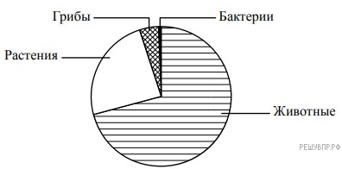

______________________________________________________________________________________________________________________________________________________________________________________________________

Задание 3. Вставьте в текст «Питание бактерий» пропущенные слова (цифры) из предложенного списка.

**Питание бактерий**

Большинство бактерий по типу питания - ___(А), т.к. питаются готовыми органическими веществами. По способу питания они делятся на ___(Б), получающие органические вещества из отмерших организмов, и ___(В), питающиеся органическими веществами живых организмов. Некоторые бактерии ___(Г), способны создавать органические вещества из неорганических.

*Список**слов:* 1. аэробы; 2. автотрофы; 3. сапротрофы; 4. паразиты; 5. споры; 6. гетеротрофы; 7. кокки.